Хайруллина Ирина Михайловна,
учитель математики
МБОУ «Грачёвская СОШ»
Грачёвского района

Название предмета | Класс | УМК | Уровень обучения
Математика | 5 | Математика5. А.Г. Мерзляк, В.Б. Полонский, М.С. Якир, 2013 | Базовый
Тема урока: Цифры. Десятичная запись натуральных чисел
Общее количество часов, отведённое на изучение темы: 3
Место урока в системе уроков по теме: 2ой урок
Цель урока: Создание условий для закрепления и развития навыков чтения и записи больших натуральных чисел.
Задачи: учиться применять изученные понятия при решении задач, формировать навыки устного счета.
Планируемые результаты:
Предметные: учиться применять изученные понятия при решении задач.
Личностные: планировать свои действия в соответствии с учебным заданием.
Метапредметные: формировать умение создавать обобщения, устанавливать аналогии, классифицировать.
Техническое обеспечение урока: мультимедийный проектор, компьютер
Дополнительное методическое и дидактическое обеспечение урока:

Рабочая тетрадь | -
Тестовые материалы | -
Ссылки на Интернет-ресурсы, другие ресурсы | https://www.compendium.su/mathematics/mathematics5_2/4.html  Жохов  Брашко Е.В. Пособие для учителя «Рефлексия на уроке», г. Екатеринбург, 2012г.
Материалы для подготовки к олимпиаде, ВПР | https://4vpr.ru

СОДЕРЖАНИЕ УРОКА

Деятельность учителя | Деятельность обучающихся
Организационный момент
Приветствие класса. Проверка готовности к уроку. Создание благоприятного психологического настроя на работу. | Оценивают готовность к уроку.
Мотивация учебной деятельности и проверка домашнего задания.
- С какой темой познакомились на прошлом уроке?  - С какими терминами работали?  -Чем же мы сегодня займемся?  - Поставьте цели перед собой.  Проверка домашнего задания через документ-камеру:  №20, №37 (4)  Предоставить слово обучающимся, приготовившим рассказ о других системах счисления. | Цифры. Десятичная запись натуральных чисел.  Перечисляют.  Высказываются.  Высказываются.
Актуализация знаний учащихся
Двое обучающихся работают у доски по карточкам:  № 1 Записать цифрами число:  а)четыре миллиарда шестьдесят миллионов пятнадцать тысяч;  б) 5432 млн;  Прочитать число 300 100 234 129. Сколько классов в этом числе? Назвать классы. Сколько различных цифр использовано для записи числа?  №2 Записать цифрами число:  а) сто девяносто миллиардов сорок миллионов пятьсот тысяч три;  б) 2602 тыс;  Прочитать число: 21 085 000 000. Назвать класс чисел, о котором вы узнали в 5 классе. Что обозначает каждый нуль?  Для остальных обучающихся фронтальный опрос. Вопросы записаны на карточках и прикреплены к доске обратной стороной на цветные магниты:  - Сколько знаков используют для записи натуральных чисел в десятичной системе? Как называют эти знаки?  - Какие натуральные числа называют однозначными? Двузначными? Трехзначными? Многозначными?  - Какая цифра не может стоять первой в записи натурального числа?  - Как называют группы по три цифры, на которые разбивают многозначные числа справа налево?  - Назовите по порядку первые четыре класса в записи натуральных чисел.  - Сколько разрядов имеет каждый класс? Как их называют?  Проверка обучающихся, выполнявших работу самостоятельно. | Делают записи, готовятся к ответам.  Обучающиеся выходят по одному к доске, выбирают карточку. Читают вопрос, отвечают. В случае необходимости класс помогает.  Отвечают. Остальные помогают, дополняют. Оценивают работу учеников.
Закрепление новых знаний
Записать число в виде суммы разрядных слагаемых:  12 619  791 125  34 105  После самостоятельной работы проверка через документ-камеру. Особое внимание уделить цифре «0».  Задание:  Двузначное число записали подряд два раза. Во сколько раз полученное четырехзначное число больше данного двузначного числа?  Задание:  В книге пронумерованы страницы с первой по сто семьдесят вторую. Сколько цифр напечатано при нумерации страниц? | Учитель у доски показывает оформление, ученики работают в тетрадях.  Один ученик комментирует у доски, остальные работают в тетрадях  Ученики работают самостоятельно в парах.  Проверяют.  Решают самостоятельно. Проверка.  Решают самостоятельно. Проверка.
Физминутка
Ветер дует нам в лицо,  Закачалось деревцо.  Ветер тише, тише, тише.  Деревцо все выше, выше.  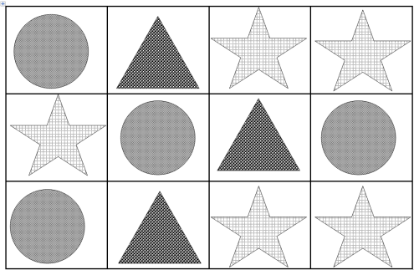  На развитие внимания. Сосчитать элементы хором: |  | Выполняют упражнения.  Обучающиеся считают хором до первой ошибки:  Один круг, один треугольник, один звезда, два звезда, три звезда, два круг, два треугольник, три круг……
Считаем устно
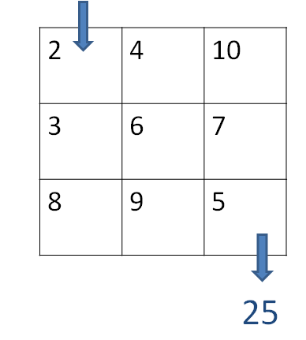  Составить цепочку вычислений, позволяющую получить верный ответ.  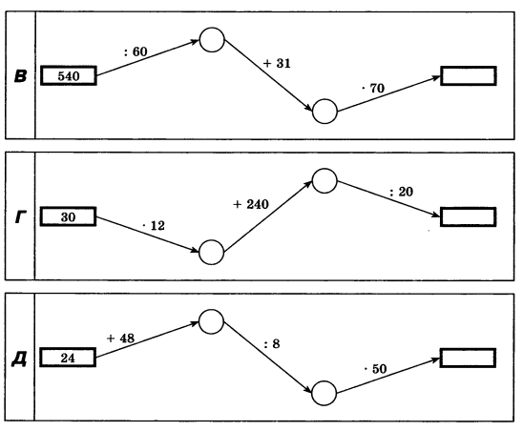  Найдите число, которое должно стоять в последней рамке: |  | Думают, предлагают варианты.  Считают по цепочке.
Упражнения для повторения
Решение задач на повторение из учебника  № 40:  Задача для подготовки к ВПР:  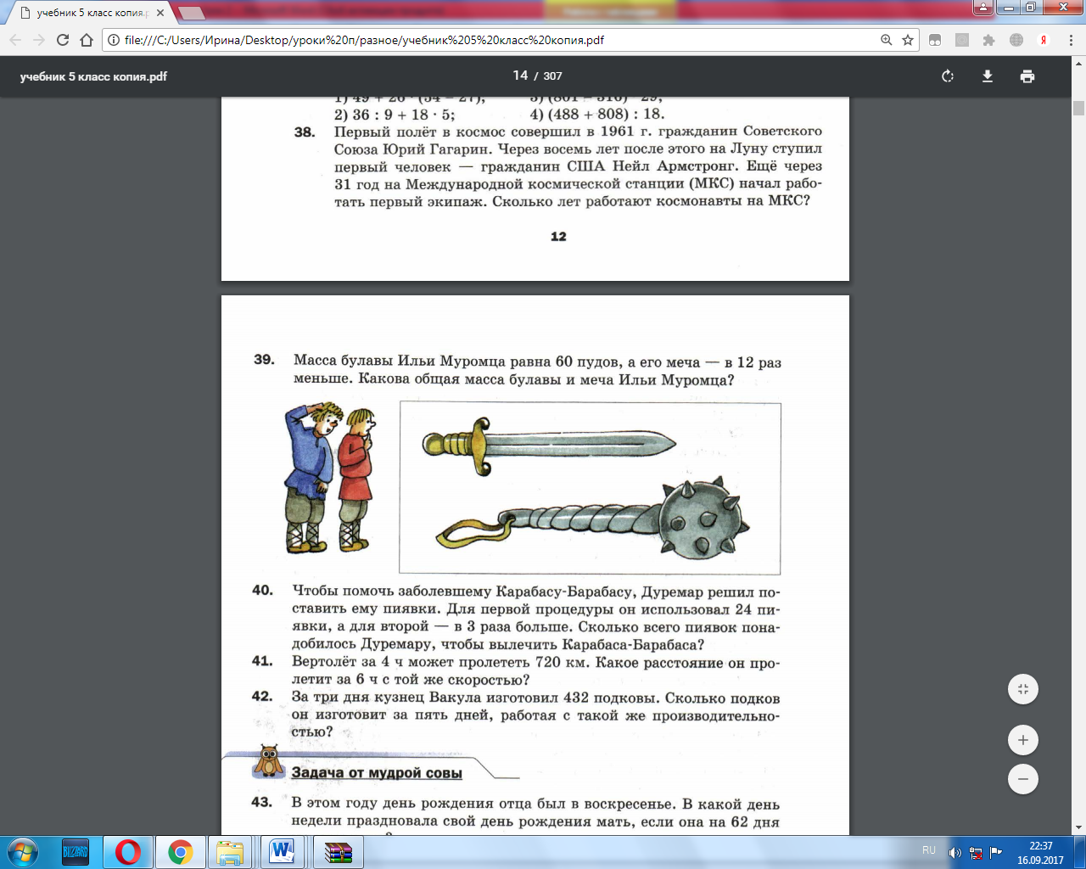  Какое наименьшее количество роз надо добавить к 186 уже имеющимся розам, чтобы получившееся количество цветов можно было полностью разложить по букетам по 7 роз в каждом? |  | Решают задачи в тетрадях.
Рефлексия
-Что было сложным на уроке?  -Что давалось легко?  Задача каждого участника - определить своё настроение и нарисовать в облаке лицо-эмоцию, соответствующее его настроению. |  | Высказываются.  Рисуют смайлик в облаке.
Домашнее задание
Обязательное:  №27 (1,3,5); №30; №41  Дополнительное: № 43 (Задача от мудрой совы) |  | Записывают домашнее задание в дневники.
Итог урока
Выставление отметок за урок.

